
精心慢养，静待花开
——读诗，给幼小的灵魂以宁静自由


巫小芳工作室 简 报

2018年第五期

双流区名教师工作室——巫小芳工作室

工 作 简 报
2018年第5 期
巫小芳工作室 2018年11月

编辑部：巫小芳工作室
负责人：巫小芳
编 委：胡佳英 段霁洮 郭佳丽 段 丹 张先连 凌姗
刘柯利 郭 净 胡慧婷 余采倪 杨晓梅

责任编辑：张先连
联系邮箱：1525723040@qq.com

2018.11出版

目录

活动方案
2018年11月第五次活动方案 1
2018年11月第六次活动方案 3

研修简讯
重回原点拾瑰宝，共话语言促成长 5
创新理念 不断前行 7
专家明方向，研讨共成长 8
诗歌研讨 不断提高 10

课例研讨
大班诗歌 《捉迷藏》（第1稿） 胜利幼儿园 郭净 14
大班诗歌 《捉迷藏》（第2稿） 胜利幼儿园 郭净 16
大班诗歌 《捉迷藏》（第3稿） 胜利幼儿园 郭净 19
中班儿童诗 《大树和小鸟》 西航港幼儿园 段霁洮 22
中班诗歌 《月亮》（第1稿） 胜利幼儿园 胡佳英 24
中班诗歌 《月亮》（第2稿） 胜利幼儿园 胡佳英 27

专题讲座
中班诗歌教学中的思与悟 西航港幼儿园 段霁洮 29
中班诗歌活动实践与反思 胜利幼儿园 胡佳英 32
磨教案 研活动 助成长 胜利幼儿园 郭净 36

诗歌分享

小班诗歌
《小小的船》 39
《太阳和月亮》 40
《小白点和小黑点》 41
《拉大锯》 42
《绿色的世界》 43
《春雨》 44
《滑滑梯》 45
《梦》 46
《刷一刷》 48
《小板凳歪歪》 49

中班诗歌
《做彩灯，闹元宵》 50
《水》 51
《我喜欢》 52
《月亮》 53
《树叶》 54
《小雨滴》 55
《落叶》 56
《春风》 57
《小雨点》 58
《家》 59
《风在哪里》 60

大班诗歌
《如果我是一片雪花》 61
《摇篮》 62
《树想远行》 63
《秋天的颜色》 64
《我们的祖国真大》 65
《芽苞》 66
《纸》 67
《春天花儿开》 68
《春天》 69
《春天是一本书》 70
《云》 71
《年龄的问题》 72
《蒲公英》 73

活动方案
成都市双流区名教师巫小芳工作室

2018年11月第五次活动方案
一、活动时间及地点
1. 时间：2018年11月15日，9：30-17：40
2. 地点：成都市双流区西航港幼儿园（西航港街道成长路100号）
二、活动内容
1. 成都大学万中教授专题讲座
2. 中班课例观摩：儿童诗《大树和小鸟》
3. 中班诗歌教学心得分享
三、参会人员
巫小芳 胡佳英 郭净 段丹 刘柯利 段霁洮 余采倪 张先连 郭佳丽 杨晓梅
凌姗 胡慧婷
西航港幼儿园部分老师
四、注意事项
请工作室成员提前做好工作安排，准时参加活动。
五、具体安排：
时间 | 地点 | 具体安排 | 负责人员
9:20-9:30 | 三楼  音乐厅 | 签到 | 胡佳英
9:30—11:30 | 三楼  音乐厅 | 万中教授专题讲座《儿童文学作品》 | 万中
13:30-15:30 | 三楼  音乐厅 | 万中教授专题讲座《中班诗歌经验策略》 | 万中
15:30-15:40 | 三楼  音乐厅 | 茶歇 | 段霁洮
15:40-16:05 | 三楼  音乐厅 | 中班诗歌活动《大树和小鸟》 | 段霁洮
16:05-16:40 | 三楼  音乐厅 | 中班诗歌教学心得分享 | 段霁洮
16:40-17:40 | 三楼  音乐厅 | 课例研讨 | 巫小芳
六、宣传工作
1.主持人：段霁洮
2. 照相及简讯：郭佳丽
3. 录像：段霁洮
4. 名师网络负责：刘柯利（2018年11月）
5. 简报：张先连（2018年11月）
6. 记录：杨晓梅

成都市双流区名教师巫小芳工作室
2018年11月8日

成都市双流区名教师巫小芳工作室

2018年11月第六次活动方案
一、活动时间及地点
1. 时间：2018年11月22日， 9：30-17：40
2. 地点：成都市双流区胜利幼儿园
二、活动内容
1．万中教授分享讲座《儿童故事活动的分析与思考》
2. 中班诗歌教学心得分享
3. 大班诗歌教学心得分享
4. 中班课例观摩：儿童诗《月亮》
5. 大班课例观摩：儿童诗《捉迷藏》
6. 评课议课
三、参会人员
巫小芳 胡佳英 郭净 段丹 刘柯利 段霁洮 余采倪 张先连 郭佳丽 杨晓梅
凌姗 胡慧婷
胜利幼儿园部分老师
四、注意事项
请工作室成员提前做好工作安排，准时参加活动。
五、具体安排：
时间 | 地点 | 具体安排 | 负责人员
9:20-9:30 | 会议室 | 签到 | 胡佳英
9:30-11:30 | 会议室 | 万中教授分享讲座《儿童故事活动的分析与思考》 | 万中
13:30-14:00 | 一楼  空教室 | 中班诗歌教学心得分享 | 胡佳英
14:00-15:00 | 一楼  空教室 | 大班诗歌教学心得分享 | 郭净
15:00-15:30 | 一楼  空教室 | 中班诗歌活动《月亮》 | 茶歇
15:30-15:40 | 一楼  空教室 | 茶歇 | 胡佳英
15:40-16:10 | 一楼  空教室 | 大班诗歌活动《捉迷藏》 | 郭净
16:10—17:10 |  | 课例研讨 | 巫小芳
六、宣传工作
1.主持人：胡佳英
2. 照相及简讯：段丹
3. 录像：郭净
4. 名师网络负责：刘柯利（2018年11月）
5. 简报：张先连（2018年11月）
6. 记录：刘柯利

成都市双流区名教师巫小芳工作室
2018年11月21日

研修简讯

重回原点拾瑰宝，共话语言促成长
——记双流区名教师巫小芳工作室活动
为提升老师们的专业素养，帮助老师们进一步掌握以区域活动、游戏活动为主的教学方式，2018年9月26日，双流区名教师巫小芳工作室一行四人来到美丽的花园城市——厦门，参加了为期四天的第四届全国学前教育教研工作交流会。
会上，北京师范大学刘焱教授做了题为《观察：发现完整独特的儿童》的汇报演讲，从为什么要观察儿童、怎样观察、观察什么、观察之后教师该做什么和观察与教学的关系五个方面进行了深入的解读。来自江苏省、江西省、湖南省、福建省和四川省的三十余位教研员、园长及教师分别做了精彩讲座，充分体现了前沿的教育理念与全新的思想体系。其中，周予行、巫小芳、曾向阳和罗兴华四位教研联组组长，在成都市教育科学研究院基础教育研究所副所长刘敏老师的带领下，通过教研联组经验交流，为大家分享了如何通过教研引导教师关注幼儿、观察幼儿，解读幼儿的行为与作品等。
导师巫小芳在成都专场中，做了题为《重回原点拾瑰宝，共话语言促成长》的关于成都市学前教育教研联组(语言组)探索历程的汇报。巫小芳园长主要从以下两个方面进行了分享交流：1、通过重新学习《幼儿园语言教育》、《学前儿童语言学习与发展核心经验》等理论书籍，重识幼儿语言活动的多种形式、明确核心经验与发展目标、扩展不同类型活动的策略；2、通过一材多上、案例解析、问题诊断、三段研讨和顾问指导等方法，多方面促进幼儿、教师、家长和幼儿园的成长。
教研，是千里之行，始于足下；教研，是漫漫长路，上下求索；教研，是思想与实践并进，是行动与思考齐行。时间是短暂的，我们的收获却是满满的，它使我们的思想和心灵得到不断的滋养和成长，使我们的精神得以升华，提醒我们以后的工作中要真正理解儿童、尊重儿童、读懂儿童，读懂儿童行为。三天的培训讲座不仅仅是学习和成长，还是积淀与创新。

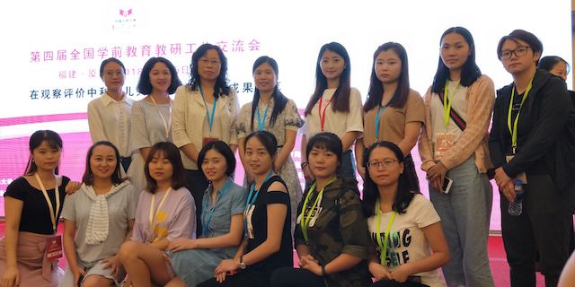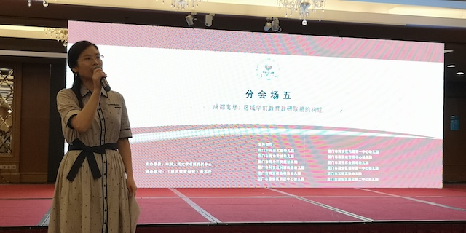

创新理念 不断前行
——记双流区名教师巫小芳工作室2018年秋期第五次活动
2018年11月1日下午，双流区名教师巫小芳工作室的成员聆听了“瞿上讲堂”的第二十次讲座，本次的讲座由“杭州先临三维公司3D打印技术教育创新应用特聘首席顾问、北师大“教育部一中移动”重点研究室高级研究学者、2015年中国十佳好老师”施永忠专家带来。在本次的讲座中，施永忠专家以“3D打印技术背景下的综实课程（STEAM教育应用设计与实施）为主题，从生动有趣的故事进行引入，从”3D打印技术条件下教学资源的有效组织和应用规定、STEAM教育特点及空间和课程设计、STEAM教育和创客教育的区别和联系、借助综合实践活动课程，推进“STEAM教育本土化、如何在各学科教学中融合STEAM教育”这几个方面进行了详细的讲解。他提出了“在科学技术迅猛发展的今天，作为教师的我们，需重视STEAM教育在课程中的运用，立足校本课程，细化STEAM教育课程目标；动员社会资源，构建校内外融合的STEAM教育学习空间；加强校内外合作，建设社会化STEAM教育师资培训机制；以课程为核心实现多学科之间的相互整合、关注体验式学习、强调自主学习，主动探索、学习者自身的协助合作交流、重视学习共同体的建立、重视解决实际问题能力的培养”等重要观点。风趣幽默的讲解风格，将深奥的STEAM教育进行了简单、通俗易懂的分享与交流，赢得了在座聆听者的阵阵掌声！
通过本次的讲座，双流区名教师巫小芳工作室的成员们懂得了人人都可能成为创客、应该将STEAM教育有效地运用于幼儿教育中，关注幼儿“做中学”，注重培养幼儿“主动学习、探索学习、同伴学习”，培养“会探索、会发现、会思考、会创新”的幼儿。任何活动的开展应该具有教育意义和综合性，为幼儿的终身学习奠定良好的基础。

专家明方向，研讨共成长
——记双流区名教师巫小芳工作室11月第一次研修活动
2018年11月16日下午13：30，双流区名教师巫小芳工作室的全体成员如约相聚在西航港幼儿园二楼多功能厅，开展十一月第一次研修活动，成都大学万中教授全程参与了研修并给予了专业指导。本次研修分为三个环节：
首先是专家讲座。万中教授带来了主题为《儿童文学作品》和《中班诗歌经验从策略》的专题讲座。万教授从文学作品的特点，价值、教学方法以及教学设计出发，以“故事”教学为例，用体验式、参与式的讲座方式与现场老师们互动研讨；丰富的理论知识，经典的教具设计，都让参研的学员们收获颇丰。
其次是课例观摩。学员段霁洮老师带来了中班儿童诗课例《大树和小鸟》。活动中段老师利用教具和反复听赏的学习方式，让幼儿初步感知诗歌，并通过“闯关游戏”让幼儿进一步熟悉诗歌内容，最后采用部分替换的方式仿编诗歌。
最后在导师巫小芳的带领下，学员们就万教授的专题讲座与课例进行了研讨，问题聚焦在什么样的教学方式才能让幼儿有趣的玩，有效的学。导师巫小芳强调：诗歌教学中练习法的重要性，同时情境的创设也是不可忽视的重要环节，是幼儿感受诗歌意境与美的重要媒介。
“纸上得来终觉浅，绝知此事要躬行。”陆游的告诫，言犹在耳。相信在专家与导师的专业引领下，学员们刻苦专研的躬行实践中，双流区名教师巫小芳工作室的所有学员们会在
“儿童文学形式”这个板块上取得更大的研究成效。
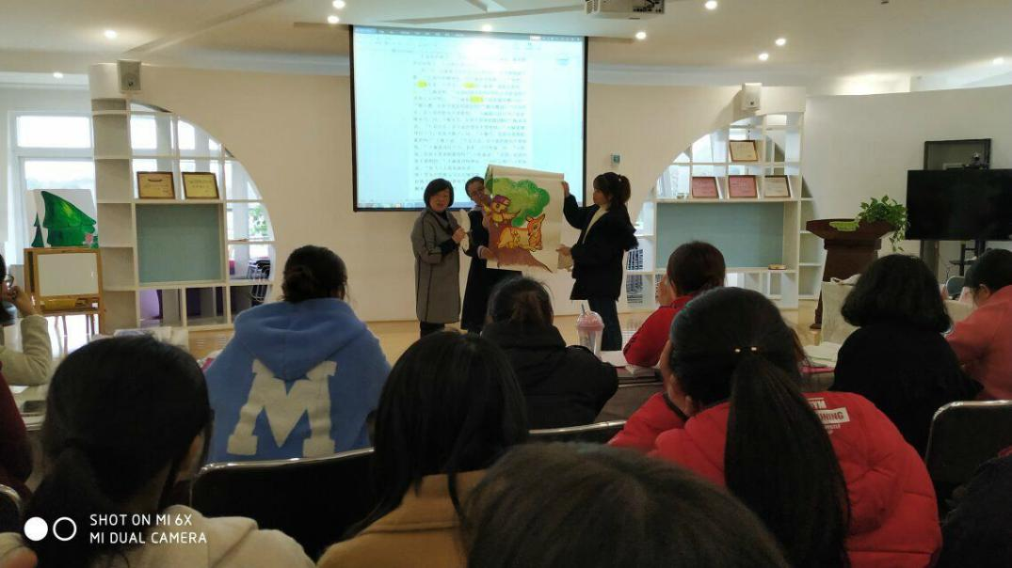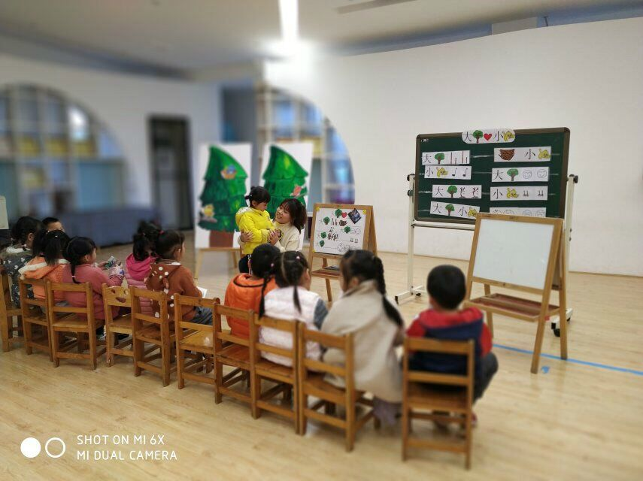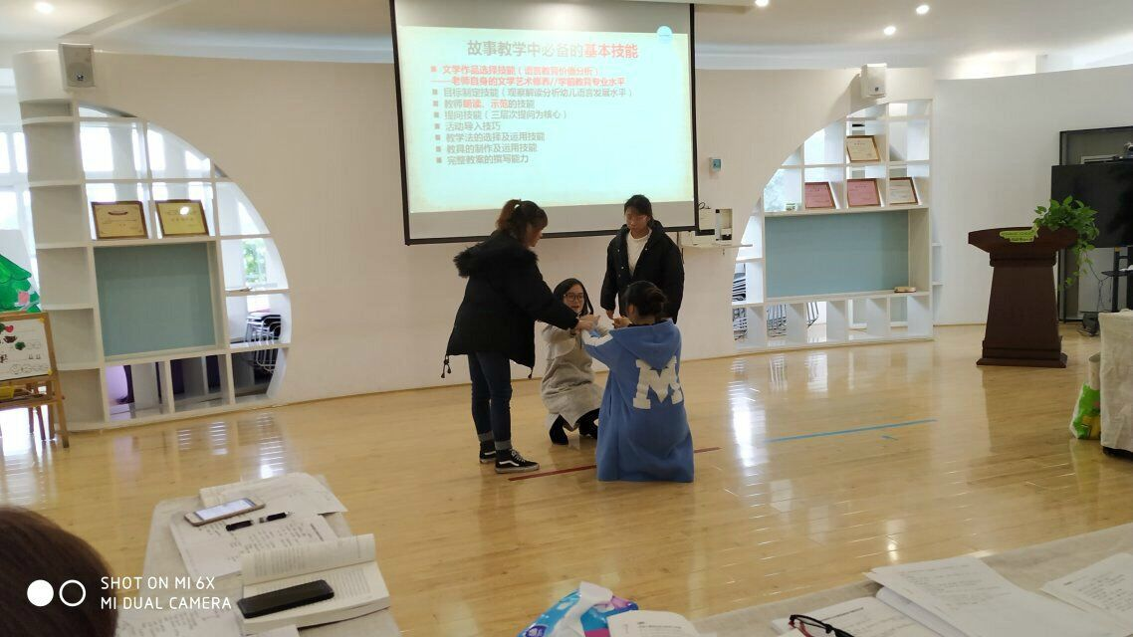

诗歌研讨 不断提高
——双流区名教师巫小芳工作室2018年秋期第七次活动简讯
2018年11月22日下午，暖阳高照，名教师巫小芳工作室的全体学员齐聚胜利幼儿园，开展了本学期的第七次研讨活动。
首先，万中教授为大家带来了精彩的讲座，围绕“文学活动以及前阅读活动”的教学策略进行了深入的剖析，解决了教师们在两个类型活动执教过程中的困惑。接着，胜利幼儿园的胡老师带来了专题讲座《儿童故事活动的分析与思考》，胡老师围绕着“选材、活动目标的制定、活动过程的调整”这三个方面与大家进行着详细地沟通交流。胜利幼儿园的郭老师的专题讲座从《大班诗歌——捉迷藏》展开，围绕着从“活动目标、活动准备、活动过程、活动反思”这几个方面讲解了自己在开展大班诗歌《捉迷藏》活动的一些心得体会。
其次,胡老师带来了中班诗歌《月亮》，胡老师以生动形象的肢体动作、甜美亲切的语言、精致小巧的教具、准确的提问，在活动中重点引导幼儿感受诗歌的意境美，通过配乐的形式，让孩子们在活动中始终保持着很高的兴趣，充分感受和欣赏了诗歌呈现的意境和所表达的情感，并且结合自己的生活经验仿编了属于自己的诗歌《月亮》；郭老师为大家带来了大班诗歌《捉迷藏》，郭老师用简洁精炼的语言，通过图示法让孩子们理解了诗歌的内容，并且通过游戏的形式让孩子们感受到了诗歌的趣味性。
紧接着，进行了热烈的研讨环节。在导师巫园长的带领下，大家围绕着“教师在诗歌中应采取怎样的策略处理诗歌的节奏”和“如何根据诗歌的不同类型采取怎样的策略技巧”展开了热烈的研讨，大家各抒己见，纷纷表达了自己的想法。导师巫园长希望大家在今后开展诗歌活动时，能够结合诗歌的核心经验，采取更加有效的策略，让幼儿更好地欣赏诗歌，感受诗歌这种文学形式带来的无穷魅力!
最后，研培中心的高老师对本次的活动进行了总结，一方面，她表扬了工作室浓厚的研讨氛围，胡老师和郭老师对于活动的充分准备，在活动中坚持儿童视角，通过多样的方式和途径让幼儿感受到了诗歌带来的乐趣。其次，她寄语学员，在导师巫园长的带领下，不断扎实做好工作室的各项工作，包括成果意识、课题研究、课程学习，争取能够在工作室这个学习共同体中尽快地成长起来，提高自己的专业水平与能力！
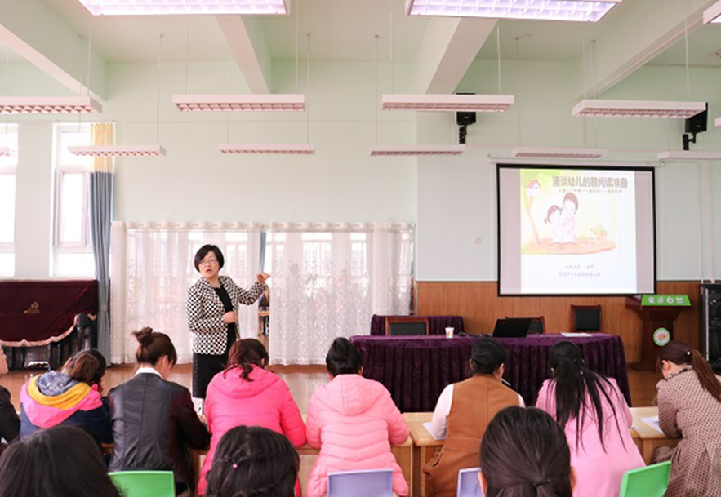
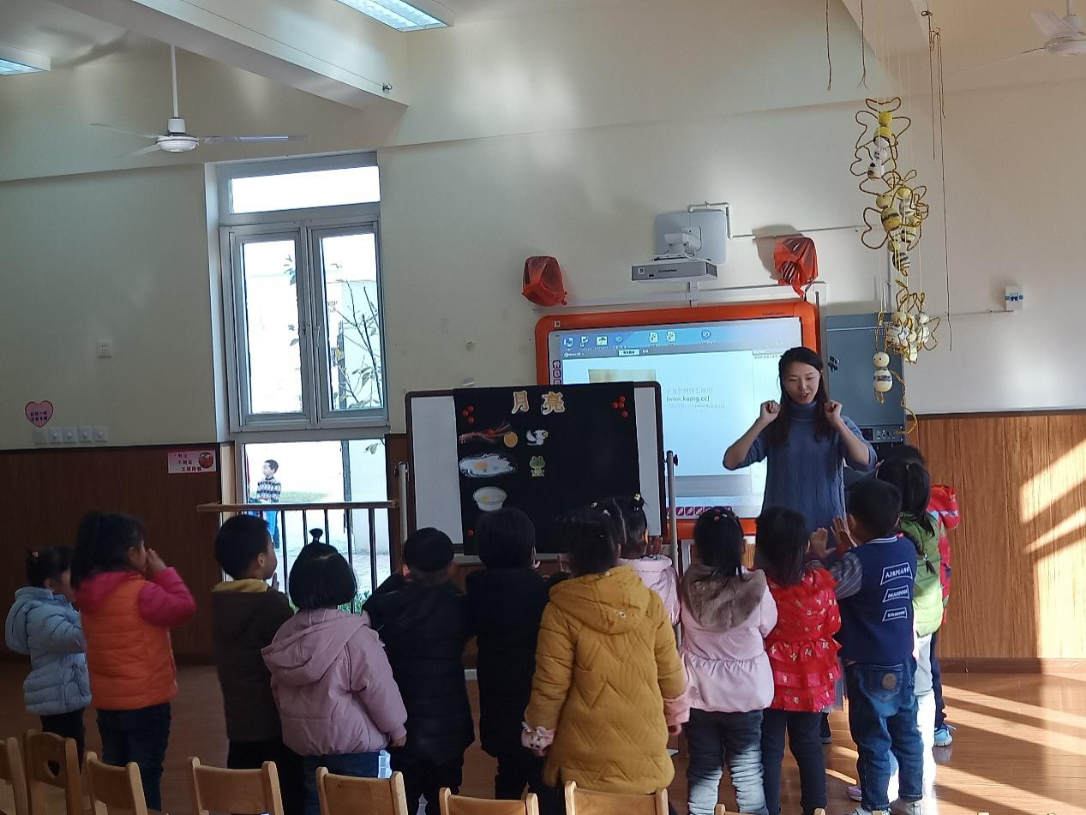

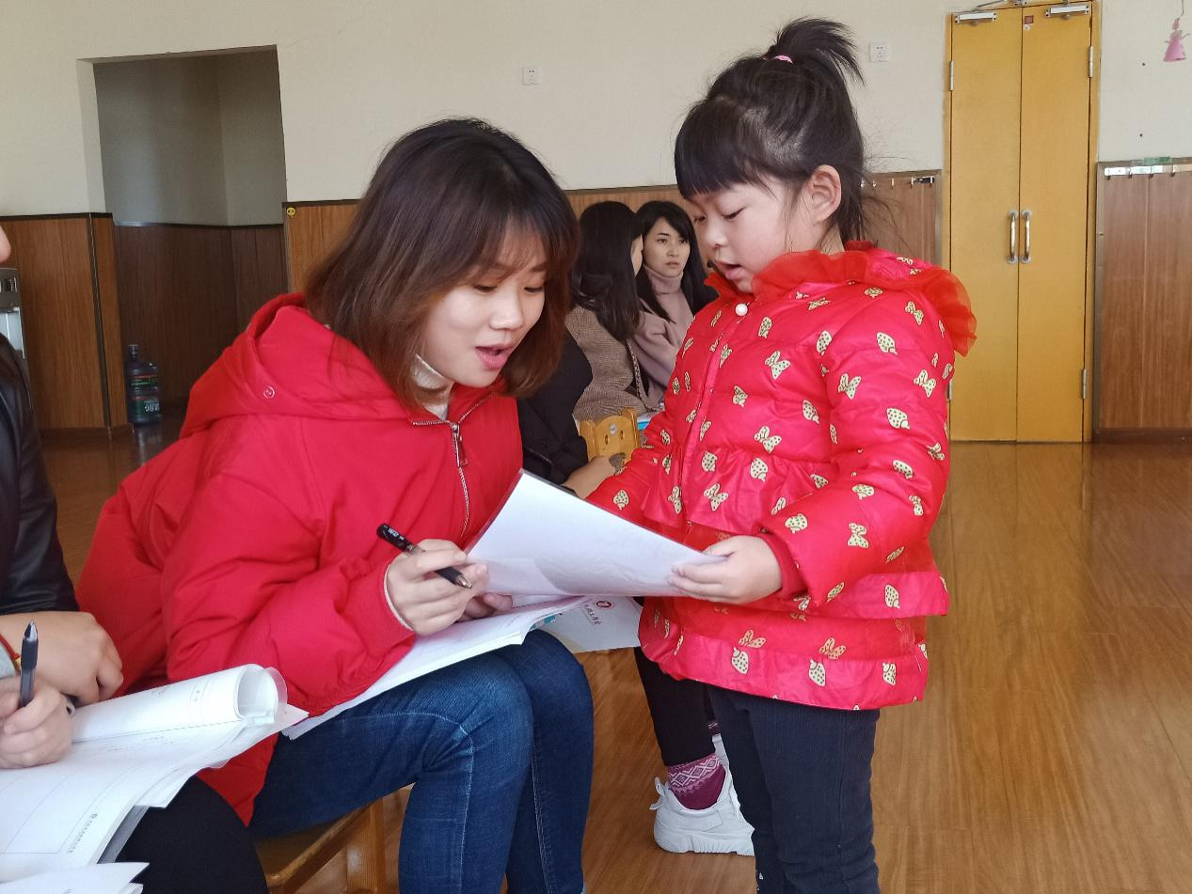

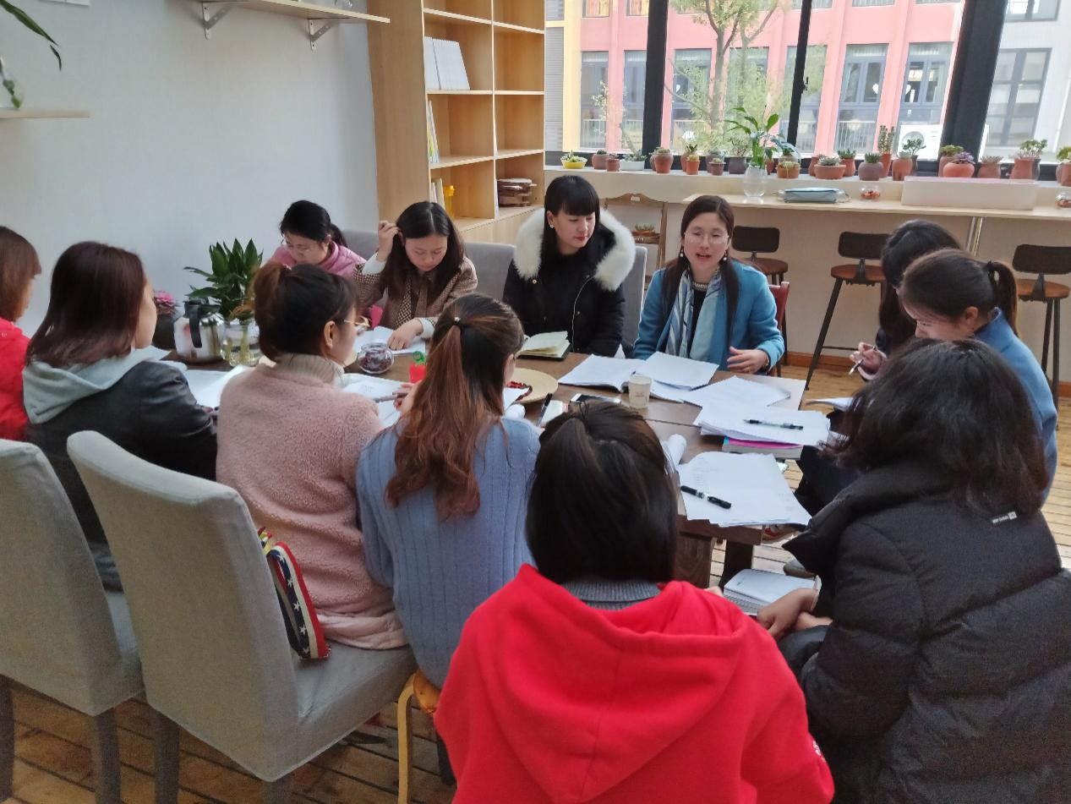

课例研讨

大班诗歌 《捉迷藏》（第1稿）
胜利幼儿园 郭净
- 活动目标
1.幼儿能用诗歌中的语言回答问题。
2.幼儿在理解诗歌内容基础上用诗歌的结构仿编“X色躲在XX里”的句式。
3.幼儿能感受到诗歌的乐趣，体验成功的快乐。
- 活动准备
1.背景音乐
2.挂图
3.各颜色卡片
- 活动过程
- 教师谈话引出活动
师：你们喜欢玩捉迷藏吗？知道吗？太阳也喜欢玩捉迷藏，你们猜它会和谁一起玩？（幼儿自由回答）我们一起来听听诗歌《捉迷藏》，听听太阳究竟在和谁玩捉迷藏。
- 教师有感情的朗诵诗歌，幼儿初步认识诗歌。
教师边播放背景音乐边有感情地朗诵诗歌。
- 教师边出示挂图边提问，幼儿进一步理解诗歌内容。
师：诗歌的名字叫什么？
师：太阳在和谁玩捉迷藏？
师：有哪些颜色？（回答正确便出示卡片）绿色躲在哪里？（树叶里）为什么？
师小结：因为颜色一样，才不容易被发现。所以，要藏在与自己颜色相同的地方。
- 鼓励幼儿初步有感情的朗诵（后半段）诗歌。
师：我们一起来完整地朗诵诗歌《捉迷藏》，老师朗诵前面一句，孩子们朗诵后面一句。
- 师幼玩“捉迷藏”游戏。
师：假如你是黄色，你会躲在哪里？
幼儿自由发挥（黄色躲在XX里）
师邀请幼儿玩“捉迷藏”游戏，并讲清楚规则。
规则：1.老师开始朗诵诗歌时，孩子就开始躲起来，期间注意安全；当听到“绿色躲在哪里呀？”，绿色的孩子就要回答出“绿色躲在XX里”。
2.听到老师铃鼓声音时，游戏结束。
- 活动结束
师：孩子们，今天你们真能干，学会了诗歌《捉迷藏》，我们回去分享给自己的家人，好不好？
- 活动反思
1.整过活动中我对诗歌不熟，不能准确记住诗歌的关键词汇，例如“手帕”，“手帕”在诗歌中一共出现了两次，第二次的出现，我就给孩子们说成了“布”，导致孩子们跟着我一起说“布”，结果就影响了孩子们对诗歌的理解。
2.由于生活的年代不同，现在的孩子们对“手帕”这个词汇不熟悉，所以在整个活动中幼儿不能较快较好地掌握“手帕”这个词汇，因此在后期的一课多研中，老师要丰富幼儿对“手帕”的经验。
3.诗歌中“趁着它还在数着”、“ 一下子就把它们全都找出来啦!”幼儿掌握的效果不好，因为生活中用“趁着”、“一下子”这些词汇的机会比较少，所以幼儿理解起来有困难。
4.在分组朗诵诗歌时（先女后男——先男后女——集体朗诵），到第三次时，幼儿耐心不够了，因为集体朗诵的时间太久，形式又缺乏多样化、有趣性，孩子们在后面的集体朗诵阶段就不愿意了。
5.“捉迷藏”环节，幼儿当颜色宝宝，选一个自己喜欢的颜色躲起来；老师当太阳，去找颜色宝宝时，孩子完全沉浸在游戏中，不愿意一边游戏一边朗诵诗歌，于是这个环节（利用游戏让幼儿进一步理解诗歌）的效果就没有达到。

大班诗歌 《捉迷藏》（第2稿）
胜利幼儿园 郭净
一、活动目标
1.幼儿在了解诗歌内容的基础上体会“蒙”、“静悄悄”的趣味性。
2.通过集体朗诵和分组朗诵的形式，加深幼儿对诗歌的理解。
3.借助游戏幼儿能进一步感受诗歌捉迷藏的趣味性，感受游戏带来的快乐。
二、活动准备
经验准备：幼儿有玩捉迷藏的游戏经验。
物质准备：背景音乐、卡片
三、活动过程
1.教师谈话引出活动
师：你们喜欢玩捉迷藏吗？知道吗？太阳也喜欢玩捉迷藏，你们猜它会和谁一起玩？（幼儿自由回答）我们一起来听听诗歌《捉迷藏》，猜猜太阳究竟在和谁玩捉迷藏。
2.教师有感情地朗诵诗歌（第一段），并根据幼儿的回答出示相应的卡片，引导幼儿初步了解诗歌前部分。
教师边播放背景音乐边有感情地朗诵诗歌（第一部分）。
师：诗歌的名字叫什么？（出示卡片“捉迷藏”）
师：太阳在和谁玩捉迷藏？（颜色、黑夜）
师：太阳的眼睛被谁用什么东西蒙起来了？（黑夜、手帕）
3.教师朗诵诗歌（第二段），引导幼儿进一步理解诗歌后部分。
师：你们猜，颜色躲哪里去了？（幼儿自由回答）
师：诗歌中有哪些颜色？（绿色、白色、黄色、蓝色、红色）
师：X色躲在XX里？（绿色躲在树叶里）
4.教师出示卡片（图加文），引导幼儿进一步理解诗歌。
幼儿根据教师出示的卡片补充完整诗歌的内容。
师：诗歌名字叫什么？（出示图加文——捉迷藏）
师：黑夜用长长的什么（手帕）把太阳的眼睛怎么样了？（蒙起来）
师：谁在数着“一二三四五六七八”（太阳）？
师：颜色们是怎么躲的？（静悄悄的）
师：什么颜色太多挤不下？（绿色）躲在哪里？（树叶和小草）
师：白色躲在哪里？黄色躲在哪里？蓝色躲在哪里？红色躲在哪里？
师：大家都躲好了，黑夜就把什么解开？（手帕），太阳睁开眼睛，结果怎么样？（一下子就把它们全都找出来啦!）
5.采用集体与分组的形式引导幼儿朗诵诗歌，进一步加深幼儿对诗歌的理解。
①大家集体有感情地朗诵诗歌。
教师请幼儿找出自己不熟悉、不易理解的句子，通过集体学习的形式让大家进行再次学习诗歌。
②鼓励幼儿以竞赛的形式（女孩朗诵第一段，男孩朗诵第二段）进行诗歌朗诵，然后交换角色，再次有感情地朗诵。
小结：教师请幼儿互评朗诵诗歌的情况，对孩子的评价给予回应。
6.游戏“捉迷藏”。
师幼一起玩捉迷藏，教师讲清楚规则，幼儿分角色游戏。
师：老师当“黑夜”，男孩子当“太阳”，女孩子当“颜色”，当听到太阳开始数数时，颜色藏起来，太阳就去找他们（然后男孩女孩交换角色）。
四、活动结束
师：孩子们，今天的游戏怎么样？喜欢吗？为什么？待会我们回去分享给自己的伙伴和家人，好不好？
五、活动反思
1.整个活动时间过长（40分钟）——花了较多时间处理“了”：有的诗句没有“了”，幼儿喜欢加上“了”，我就一直提醒幼儿不要给没有“了”的诗句加“了”。。
2.“趁着”这个词汇平时接触的机会不多，对幼儿来说有难度，所以幼儿不太能够理解并掌握这个词汇。
3.这首诗歌的重点是引导幼儿体会“捉迷藏”的趣味性，但是在本次的磨课中，我没有设置游戏环节，整个活动从开始至结束，趣味性很少，幼儿就没有多大的兴趣，更没有达到活动预期的效果。

大班诗歌 《捉迷藏》（第3稿）
胜利幼儿园 郭净
一、活动目标
1.理解诗歌内容，感受理解词汇：蒙、静悄悄。
2.借助图示及多种朗诵方式，加深幼儿对诗歌的理解及记忆。
3.通过游戏进一步感受诗歌的趣味性，感受游戏带来的快乐。
二、活动准备
经验准备：幼儿有玩捉迷藏的游戏经验。
物质准备：背景音乐、卡片
三、活动过程
1.教师谈话引出活动
师：你们玩过捉迷藏吗？怎么玩的？（幼儿根据已有经验回答）知道吗？太阳也喜欢玩捉迷藏，你们猜它会和谁一起玩？（幼儿自由回答）我们一起来听听诗歌《捉迷藏》，猜猜太阳究竟在和谁玩捉迷藏。
2.教师有感情地朗诵诗歌（第一段），并根据幼儿的回答出示相应的卡片，引导幼儿初步了解诗歌前部分。
教师边播放背景音乐边有感情地朗诵诗歌（第一部分）。
师：诗歌的名字叫什么？（出示卡片“捉迷藏”）
师：太阳在和谁玩捉迷藏？（颜色、黑夜）
师：太阳的眼睛被谁用什么“蒙起来了”？（黑夜用长长的手帕把太阳的眼睛蒙起来了）
教师根据幼儿的回答出示前四句诗歌的卡片（图加文），让幼儿初步理解第一节诗歌。
3.教师朗诵诗歌（第二段），引导幼儿进一步理解诗歌后部分。
师：诗歌中有哪些颜色？（绿色、白色、黄色、蓝色、红色）
师：它们分别躲在哪里？（绿色躲在树叶里，绿色躲在小草里；白色躲在云朵里……）
教师根据幼儿的回答出示相应的卡片（图加文），引导幼儿初步理解第二节诗歌。
4.请幼儿找找自己不容易理解和掌握的诗句，请同伴帮助他，进一步巩固幼儿对诗歌的理解。
师：孩子们，你们觉得哪句诗歌最难理解？大家来帮助她，我们一起学一学，看谁的本领大，学的最快，会的最多。
5.采用集体与分组的形式引导幼儿朗诵诗歌，进一步加深幼儿对诗歌的理解。
①大家集体有感情地朗诵诗歌。
通过集体学习的形式让大家进行再次学习诗歌。
②鼓励幼儿以竞赛的形式（女孩朗诵第一段，男孩朗诵第二段）进行诗歌朗诵，然后交换角色，再次有感情地朗诵。
小结：教师请幼儿互评朗诵诗歌的情况，对孩子的表现给予回应。
6.游戏“捉迷藏”。
师幼一起玩捉迷藏，教师讲清楚规则，幼儿分角色游戏。
师：请女孩子当“颜色”，藏在相应的位置；老师和部分男孩子当“黑夜”，另一部分男孩子当“太阳”，男孩子和老师先朗诵诗歌《捉迷藏》第一节，等“颜色们”藏好了，“太阳”就去找他们。一轮之后，男孩女孩角色互换。
四、活动结束
师：孩子们，今天的游戏怎么样？喜欢吗？为什么？待会我们将本次学会的诗歌《捉迷藏》分享给自己的伙伴和家人，好不好？
五、活动反思
1.幼儿在朗诵诗歌环节出现了前期都没出现过的情况——幼儿拉长声音朗诵诗歌，不好听，在我多次提醒（大家用干脆的、不拖拉的声音朗诵）下，依旧没奏效，这时的我开始慌乱了，没找到解决策略，干脆就放弃了，跟着孩子们一起用拖拉的声音朗诵诗歌，这是本次活动最大的败笔之一。
2.在最后的“捉迷藏环节”，老师当“黑夜”，男孩子当“太阳”，导致只有一个“太阳”的眼睛被蒙起来了，其他的“太阳”都是自己用手蒙住，这个环节没设置好；找“颜色”环节，大家都没用诗歌进行对话，导致冷场，跟前期预设的“运用游戏进一步加深幼儿对诗歌的理解”效果不符合。活动结束后，我也进行了反思，其实这个环节可以设置成教师和孩子们约定好，通过“暗号”的方式（当“太阳”找到“颜色”时，“太阳”要说出“X色躲在XX里”，“颜色”才能出来）让幼儿积极主动地朗诵诗歌，加深他们对诗歌的理解。
3.本次我将诗歌中的部分较难的词汇进行了更换：：“趁着”换成了“当”；“蒙起来了”改成“蒙起来”；“有的躲在树叶里，有的躲在小草里”改成“绿色躲在树叶里，绿色躲在小草里”。进行微调后，孩子们更容易理解诗歌内容，减小了学习的难度。

中班儿童诗 《大树和小鸟》
西航港幼儿园 段霁洮
活动目标：
1.理解诗歌内容，初步感受 “高高”“跳跳”“叫叫”“摇摇”等叠词的乐趣。
2.通过分层次的接龙游戏，感知诗歌结构，采用部分替换的方式仿编诗歌。
3.体验大树与小鸟之间互相友爱、相互依存的情感。
活动准备：
经验准备：幼儿有大树与小鸟关系的初步经验。
物质准备：图片1套（有单独诗句的图片） 、有大树和小鸟的背景图、轻音乐仿编儿歌所用图卡 、松鼠、熊猫、猴子、啄木鸟、猫头鹰等动物图片。
活动过程：
一、观察大树和小鸟的背景图片
师：小朋友们下午好，给身后的客人老师打个招呼吧。今儿除了你们，客人老师还有谁和我们一起？这是什么样的大树？它为什么在笑，你是怎么看出来的？小鸟在做什么？你是怎么发现的？
师：有一首诗歌题目是《大树和小鸟》，讲的也是“大树和小鸟”的事情，我们一起听听看。
二、教师朗诵诗歌，幼儿初步欣赏诗歌
1.配乐教师朗诵
师：听完这首诗歌你是什么感觉？
2.教师不配乐再次朗诵
师：你听到诗歌里大树和小鸟在做什么？诗歌里是怎么说的？
（幼儿说一句，教师出示一句）
师：你们都是有良好倾听习惯的孩子，一起填充好了整首诗歌。可以跟着老师一起完整的念一念。
三、师幼进一步熟悉诗歌结构
1.分句接龙
师：我们一起来玩接龙的游戏，我说前面一句，小朋友接后面一句上。大树高高，住着小鸟，————
2.分段接龙
师：看来这个难不倒你们了，增加难度了，我们再来挑战一次。我念一小段，小朋友念剩下的一小段。
3.幼儿填空接龙
师：这次难度跟大了，我要取掉一部分图卡，看看你们还能念出来吗？
师：如果我全部取掉了，只剩下题目了呢？你们还能试试吗？
四、师幼合作仿编诗歌
师：大树和小鸟在一起快乐吗？为什么？除了小鸟，大树还有什么朋友是住在树上的呢？
师：那你能帮XX也念进这首儿歌吗？（请一名幼儿尝试）
师：老师这里有一些大树的好朋友，请你选择一个你喜欢的，回到位置和你身边的小伙伴一起想想，怎么样可以把XX也念进儿歌里呢？

中班诗歌 《月亮》（第1稿）
胜利幼儿园 胡佳英
一、活动目标：
1.欣赏诗歌，理解诗歌中呈现的意境及其所表达的情感。
2.理解诗歌中月亮和树梢、池塘的关系，运用角色替换的方法仿编诗歌。
3.能注意倾听同伴发言，并大胆地说出自己仿编的诗句。
二、活动准备：
1.幼儿有过观看月亮的经历。
2.月亮图片，背景音乐。
3.场景布置。
三、活动过程：
（一）谈话导入。
师：它长什么样子？（月亮，圆圆的，黄黄的）
你在什么地方看过月亮？（赏月）月亮看起来怎么样？
（二）集体欣赏教师富有感情的配乐诗朗诵。
师：我们一起来欣赏一首关于月亮的诗歌吧！闭上眼睛听一听，听完后告诉我你有什么感觉。
（三）再次倾听诗朗诵，理解诗歌内容
1. 朗诵诗歌配上适当的动作
2. 诗歌中有谁？它们在哪里看到的月亮？它们看到的月亮是怎样的？（出示图加文诗句）为什么说树梢上挂一个月亮？池塘里漂一个月亮？脸盆里盛一个月亮？
例：青蛙在哪里看到月亮的？（池塘里）为什么青蛙会在池塘里看到月亮呢？（因为青蛙生活在池塘里）青蛙在池塘里看到的月亮是怎样的呢？（漂在池塘里）用一句好听的话就是“每一个池塘，漂一个月亮”。 为什么池塘里漂一个月亮？
（四）互动式游戏
1.师幼互动念诗歌。
师：每一棵树梢
幼：挂一个月亮
……
2.集体朗诵诗歌
（五）角色扮演游戏
布置情景树梢、池塘、脸盆，出示胸饰小鸟、青蛙、娃娃，进行角色分段式朗诵。
（六）尝试仿编诗歌。
1.替换动物仿编。
师：每一颗树梢，挂一个月亮，除了小鸟说“月亮和我好”，还有谁也会说“月亮和我好”？（引导说出树林里的动物）
师：每一湾池塘，漂一个月亮，除了青蛙说“月亮和我好”，池塘里还有谁也会说“月亮和我好”？（水里的动物）
……
2.将幼儿编的诗歌整理，大家一起朗诵。
（七）延伸：指导幼儿大胆想象并仿编。
师：除了树梢、池塘，还会有什么地方接近月亮，还会有谁说“月亮和我好”呢？

活动反思:
- 闭上眼睛倾听配乐朗诵的方式更能让孩子们感受诗歌的意境。
2.孩子对于整首诗歌的意境能够初步感受，到大多数并不会朗诵，特别是每一句的开头几个字。而这也与我在整个活动过程中听赏及朗诵次数有关系，并且每一次我都会提醒孩子每一句的开头造成了孩子不会主动去思考记忆的现象。
2. 为了增添诗歌活动的趣味性，让整个诗歌教学活动不那么枯燥，并且能进一步形象直观地理解整首诗歌，我在仿编环节之前增设了一个角色扮演游戏，设置了树上挂月亮，池塘漂月亮，脸盆盛月亮的具体场景。然而在实施过程中效果并不理想，孩子们完全被场景所吸引，东摸摸西瞧瞧，对于诗歌的分段朗诵只能在教师的提醒下进行。对于欣赏理解诗歌，游戏部分显得有些多余。
3. 替换角色的彷编符合幼儿年龄特点，幼儿能很好地打开思维，但每个幼儿的想法都不一样，替换的角色也不相同，在朗诵创编的诗歌时如何才能满足每个幼儿朗诵自己创编诗歌的意愿呢？

中班诗歌 《月亮》（第2稿）
胜利幼儿园 胡佳英
一、活动目标：
1.欣赏诗歌，感受诗歌中呈现的意境及其所表达的情感。
2. 理解诗歌中月亮和树梢、池塘的关系，运用动作帮助理解词语“挂、漂、盛”。
3. 运用卡片替换角色的方法仿编诗歌，并大胆地说出自己仿编的诗句。
二、活动准备：
物质准备：诗歌图文图片，月亮图片，背景音乐，帮助彷编的操作卡片（每位幼儿一张），各种角色图片。
经验准备：幼儿有过观看月亮的经历。
三、活动过程：
（一）出示月亮图片，谈话导入。
师：它长什么样子？（月亮，圆圆的，黄黄的）
你在什么地方看过月亮？月亮看起来怎么样？
（二）集体欣赏教师富有感情的配乐诗朗诵，初步感受诗歌的意境美。
师：闭上眼睛听一听，听完后告诉我你有什么感觉？闭上眼睛听的时候眼前出现了什么样的画面？
（三）再次倾听诗朗诵，理解诗歌内容
1. 朗诵诗歌配上适当的动作，帮助理解记忆动词：挂、漂、盛
2. 理解诗歌中月亮和树梢、池塘、脸盆的关系
诗歌中有谁？它们在哪里看到的月亮？它们看到的月亮是怎样的？（出示图加文诗句）为什么说树梢上挂一个月亮？池塘里漂一个月亮？脸盆里盛一个月亮？
（四）学习朗诵诗歌
1.师幼互动诗歌接龙。（进行2遍，师幼交换顺序）
师：每一棵树梢
幼：挂一个月亮
……
2.撤掉部分图片集体朗诵诗歌。
3.配合动作记忆朗诵诗歌。
4.配乐朗诵诗歌，再次感受诗歌的意境美。
（五）尝试仿编诗歌。
1.替换动物仿编。
师：每一颗树梢，挂一个月亮，除了小鸟／青蛙／娃娃看到树梢挂的／池塘漂的／脸盆盛的月亮，会说“月亮和我好”，还有谁也能看到xxx月亮，会说“月亮和我好”？（引导说出树林里的动物）
……
2.利用卡片操作进行彷编，鼓励幼儿大胆朗诵自己彷编的诗歌。
（1）幼儿到桌旁取操作单，选择能够替换诗歌中角色的图片贴到卡片上；
（2）鼓励幼儿大胆朗诵自己彷编的诗歌。
3.请个别幼儿上台朗诵自己彷编的诗歌
（六）延伸：班级区角游戏继续仿编。
活动反思：
1.通过配乐朗诵、动作朗诵等方式让孩子们感受到了《月亮》这首诗歌所营造的优美意境。对于诗歌里的关键词“挂、漂、盛”的理解孩子们也能够初步感知，而在活动中我却花了较多的时间让孩子理解表达出对这几个词的理解以至于整个活动超时，这不符合孩子的年龄特点，对于关键词的感受他们还不能转化为自己的文字进行陈述，处于意会却不能言传的阶段。正所谓“书读百遍其义自现”，在文学作品中对于较难的词汇语句的理解可以把目标定为感知。
2.活动过程中，我运用师幼互动式朗诵、撤掉部分图片集体朗诵、.配合动作朗诵、配乐朗诵的方式帮助幼儿记忆朗诵诗歌并进一步感受诗歌的意境，多种朗诵方式让诗歌教学不显枯燥。
3.在彷编环节运用了操作卡的方式让每个孩子都能选择自己喜欢的角色进行替换彷编并且能朗诵自己彷编的诗歌。在陌生人面前展示自己是需要极大的勇气和胆量的，操作完就去客人老师面前朗诵缺少一个让孩子缓冲的时间同时也缺少了鼓励孩子们去朗诵的事物。

专题讲座

中班诗歌教学中的思与悟
西航港幼儿园 段霁洮
本次中班诗歌的教学活动，通过三试三调，对于核心经验的把控，教学策略的运用我有如下的思考。
教材分析：
在前期研修活动中我们总结到要上一堂比较成功的文学活动，选材十分的重要。就目前我对自己的能力进行分析来看，我选择挑选渗透式教材上的诗歌，至少在选材这一个环节上应该不会有大的错误。我挑选了两首诗歌《月亮》以及《大树和小鸟》。
《月亮》作为儿童诗，是我自己比较喜欢的一类，月亮与树梢，月亮与池塘，月亮与脸盆关系。但是在这里面有一个难点就是关于倒影这一个经验。因为现在我是借班上课，孩子对于倒影的经验我没有办法进行铺垫，对于孩子的经验也无法得知。
《大树与小鸟》这首儿歌，虽然只有简单的8句，但描述了一幅大树和小鸟其乐融融的温馨画面，同时大树和小鸟也贴近幼儿的实际生活，对于大树和小鸟之间的关系幼儿有一定的经验，对于诗歌内容的理解相对来说要容易很多。因此我最后选择的是《大树和小鸟》。
目标设定
（一）初稿目标
1.学习诗歌，萌发辨认汉字“大”和“小”的兴趣。
2.通过倾听、观察图片，进一步理解诗歌内容，感知诗歌结构，采用部分替换的方式仿编诗歌。
3.体验大树与小鸟之间互相友爱、相互依存的情感。
第一次尝试，我按照渗透式教材上的教案进行，在活动的过程中我发现当我提问“你发现有什么是重复出现的吗”在这一个环节中，幼儿不仅观察到了“大”“小”，他们对于“跳跳”“笑笑”“摇摇”这样的重复的图片也进行了关注，甚至有小朋友说出了矮矮。在课后与师傅巫园的电话沟通中，师傅也提到这首诗歌的趣味性还在于叠词。
（二）二稿目标
1.学习诗歌，萌发辨认汉字“大”和“小”的兴趣。
2.通过倾听、观察图片，角色扮演的方式进一步理解诗歌内容，感知诗歌结构，采用部分替换的方式仿编诗歌。
3.体验大树与小鸟之间互相友爱、相互依存的情感。
第二次尝试，我对于叠词的引导在于环节中，并没有把叠词作为目标，同时加入了角色扮演。是因为我再第二次试课的过程中发现，幼儿在对诗歌的熟悉和朗诵环节没有办法达成目标，课程活动结束后能诵读诗歌的孩子只有一半。我想更多的增加幼儿的诵读机会，因此加入了角色扮演。
（三）三稿目标
1.理解诗歌内容，初步感受 “高高”“跳跳”“叫叫”“摇摇”等叠词的乐趣。
2.通过分层次的接龙游戏，感知诗歌结构，采用部分替换的方式仿编诗歌。
3.体验大树与小鸟之间互相友爱、相互依存的情感。
第三次尝试，我对目标进行了两个调整。
调整一：我发现“大”“小”的问题一直存在，孩子对于字符的寻找，以及我每次在上课过程中一到这个问题就很生硬，感觉是为了实现目标而一定要在环节中加入，而幼儿对于叠词的关注在这三次活动中都体现的很明显。因此我去掉了认识“大”“小”。
调整二：对于角色扮演这个环节，在幼儿没有理解诗歌含义，没有熟悉诗歌结构，甚至念都没办法完整念出来的情况，这个环节是无效的。这次试上之后发现我最重要的对于诗歌的听赏和反复感知做的不好。给幼儿诵读的机会太少了，在师傅的帮助下，我对目标做了以上的调整。
环节设计：
活动环节的设计我也进行了两个大的调整。
一、导入方式的调整
第一次的活动导入我是以视频的方式进行（播放视频），视频里的大树和小鸟的画面内容不是很符合我们的诗歌内容，因此在上课的过程中孩子们在听完诗歌本身之后画面还停留在大树打哈欠，小鸟拥抱。
于是我进行了第二次调整，去掉了视频的导入方式，将诗歌中的主要场景，小鸟叫叫，大树笑笑，住着小鸟，小鸟跳跳的画面用图画的方式呈现，通过幼儿观察画面信息去理解诗歌的内容，这样导入环节也变成了理解诗歌含义的第一部分。
二、熟悉诗歌结构的调整
对于诗歌句式结构的感知，给幼儿诵读的机会一直是本次活动的难点。在第三次试上之后，在师傅的建议之下我去掉了无效的扮演环节，回归诗歌的本身，充分发挥凭借物图卡的作用，通过接龙游戏的方式，一层一层的递进，层架难度，让幼儿通过不同层次的诵读去体会诗歌的句式和意义。
三、仿编的调整
仿编活动中尝试把权利还给幼儿，调整了以前教师示范替换的方式，让幼儿选择自己喜欢的动物进行尝试，同时设置了下位一点的支撑，增加了一个句式框架，当孩子不能创编的时候再次给予支持。

中班诗歌活动实践与反思
胜利幼儿园 胡佳英
本次中班诗歌的教学活动，由于准备时间较少，因此试上与调整都显得有些仓促，现将我在实践中的问题与反思进行分享。
教材分析：
对于文学活动，选材是基础也是关键，我园一直使用着渗透式教材，其对于各领域的核心把握较准，于是我在渗透式教材上锁定了几首诗歌。但由于地域性的原因关于下雪的诗歌并没有选择，最后我在中班上期的《月亮》好中班下期的《小兔子开铺子》两首中犹豫不定。《月亮》是一首诗歌，意境美、词汇美，《小兔子开铺子》是一首数字儿歌，节奏轻快，可游戏性强。
自从上次听了柯利的讲座分享之后，对于由话串篇我一直十分感兴趣，因此最开始我比较倾向于《小兔子开铺子》这一首诗歌，因为我认为它富有故事味道，可游戏性强。于是我对于这一活动进行了简单的设计。
1.选购游戏
2.说一说选购了什么
3.把孩子们选购的东西汇编成儿歌
4.感受节奏与韵律，适当调整
6.角色扮演
当我把简单设想跟师傅汇报了之后，师傅的反问直击要害——你的听赏在哪里？确实，这样的架构一出来诗歌的灵魂听赏就完全被弱化得看不见了。而对于教材里面的数量词的学习理解其实也并不一定需要通过这一活动来达成。于是，我有转战《月亮》。
目标设定及基本环节（第一稿）
一、活动目标：
1.欣赏诗歌，理解诗歌中呈现的意境及其所表达的情感。
2.理解诗歌中月亮和树梢、池塘的关系，运用角色替换的方法仿编诗歌。
3.能注意倾听同伴发言，并大胆地说出自己仿编的诗句。
二、基本环节
（一）谈话导入。
（二）集体欣赏教师富有感情的配乐诗朗诵。
（三）再次倾听诗朗诵，理解诗歌内容（配上适当的动作）
（四）互动式游戏
1.师幼互动念诗歌。
2.集体朗诵诗歌
（五）角色扮演游戏
布置情景树梢、池塘、脸盆，出示胸饰小鸟、青蛙、娃娃，进行角色分段式朗诵。
（六）尝试仿编诗歌。
1.替换动物仿编。
2.将幼儿编的诗歌整理，大家一起朗诵。
（七）延伸：指导幼儿大胆想象并仿编。
师：除了树梢、池塘，还会有什么地方接近月亮，还会有谁说“月亮和我好”呢？

试上后出现的问题及反思：
1.闭上眼睛倾听配乐朗诵的方式更能让孩子们感受诗歌的意境。
2.孩子对于整首诗歌的意境能够初步感受，到大多数并不会朗诵，特别是每一句的开头几个字。而这也与我在整个活动过程中听赏及朗诵次数有关系，并且每一次我都会提醒孩子每一句的开头造成了孩子不会主动去思考记忆的现象。
3.为了增添诗歌活动的趣味性，让整个诗歌教学活动不那么枯燥，并且能进一步形象直观地理解整首诗歌，我在仿编环节之前增设了一个角色扮演游戏，设置了树上挂月亮，池塘漂月亮，脸盆盛月亮的具体场景。然而在实施过程中效果并不理想，孩子们完全被场景所吸引，东摸摸西瞧瞧，对于诗歌的分段朗诵只能在教师的提醒下进行。对于欣赏理解诗歌，游戏部分显得有些多余。
4. 替换角色的仿编符合幼儿年龄特点，幼儿能很好地打开思维，但每个幼儿的想法都不一样，替换的角色也不相同，在朗诵创编的诗歌时如何才能满足每个幼儿朗诵自己创编诗歌的意愿呢？
试上后的调整：
一、目标调整：
1.梳理了目标的表述方式
2.增加了对于活动中重点处理的理解词汇“挂、漂、盛”。
二、活动过程调整：
1. 去掉了角色扮演的游戏环节，增加了多种朗诵方式（师幼互动式朗诵、撤掉部分图片集体朗诵、.配合动作朗诵、配乐集体朗诵），层层递进，帮助幼儿理解记忆诗歌，感受诗歌的美。
2.仿编环节。在仿编环节运用了操作卡的方式让每个孩子都能选择自己喜欢的角色进行替换仿编并且鼓励幼儿能在陌生人面前朗诵自己仿编的诗歌。
目标设定及基本环节（第二稿）
一、活动目标：
1.欣赏诗歌，感受诗歌中呈现的意境及其所表达的情感。
2. 理解诗歌中月亮和树梢、池塘的关系，运用动作帮助理解词语“挂、漂、盛”。
3. 运用卡片替换角色的方法仿编诗歌，并大胆地说出自己仿编的诗句。
二、基本环节：
（一）出示月亮图片，谈话导入。
（二）集体欣赏教师富有感情的配乐诗朗诵，初步感受诗歌的意境美。
（三）再次倾听诗朗诵，理解诗歌内（配动作）
（四）学习朗诵诗歌
1.师幼互动诗歌接龙。（进行2遍，师幼交换顺序）
2.撤掉部分图片集体朗诵诗歌。
3.配合动作记忆朗诵诗歌。
4.配乐朗诵诗歌，再次感受诗歌的意境美。
（五）尝试仿编诗歌。
1.替换动物仿编。
2.利用卡片操作进行彷编，鼓励幼儿大胆朗诵自己彷编的诗歌。
3.请个别幼儿上台朗诵自己彷编的诗歌
（六）延伸：班级区角游戏继续仿编。

磨教案 研活动 助成长
胜利幼儿园 郭净
亲爱的姐妹们：
大家下午好！今天我分享的内容是大班诗歌《捉迷藏》的三次磨课过程。其中包括活动目标、活动材料、活动环节、活动反思四个方面：
（一）活动目标
在第一稿中，我设计的活动目标为：1.幼儿能用诗歌中的语言回答问题；2.幼儿在理解诗歌内容基础上用诗歌的结构仿编“X色躲在XX里”的句式；3.幼儿能感受到诗歌的乐趣，体验成功的快乐。从这个目标中，明显可以看出此次活动的目标太大，取法具体性和针对性。在第二稿中，我进行了较大地调整：1.幼儿在了解诗歌内容的基础上体会“蒙”、“静悄悄”的趣味性；2.通过集体朗诵和分组朗诵的形式，加深幼儿对诗歌的理解；3.借助游戏幼儿能进一步感受诗歌捉迷藏的趣味性，感受游戏带来的快乐。这个的目标总体来说比较符合幼儿的年龄特征，但是表达方式较生硬，缺乏生动性、亲切感。于是，我进行了第三稿修改：1.理解诗歌内容，感受理解词汇：蒙、静悄悄；2.借助图示及多种朗诵方式，加深幼儿对诗歌的理解及记忆；3.通过游戏进一步感受诗歌的趣味性，感受游戏带来的快乐。此次的活动目标运用核心经验的知识，将活动目标进行细致的描述，让词汇更具体、更聚焦。
（二）活动材料
第一稿的材料，我准备了挂图、卡片（图加文）、颜色娃娃（每人一个），便于后面的游戏环节；第二稿我依旧选用了挂图、卡片（图加文），但是删掉了游戏环节，于是乎颜色娃娃就没有了；第三稿只采用了卡片（图加文） 、颜色娃娃（每人一个），舍去了挂图，节省了部分不必要的展示时间。
（三）活动环节
第一稿中，我设计了五个环节，分别是1.教师谈话引入；2.教师朗诵整首诗歌幼儿初步认识诗歌；3.教师出示挂图，幼儿进一步认识诗歌；4.集体朗诵诗歌（教师一句，幼儿一句）；5.师幼玩捉迷藏。第二稿依旧五个环节，但是将诗歌的内容进行了调整：1.教师谈话引入；2.教师朗诵第一段诗歌，幼儿初步认识诗歌；3教师朗诵第二段诗歌，幼儿初步认识诗歌；4.教师出示挂图和图加文，引导幼儿进一步理解诗歌；5.幼儿分组练习诗歌（男孩、女孩与左边孩子、右边孩子）。第二稿与第一稿相比，很显然，将诗歌进行了分段朗诵，降低了幼儿对诗歌的理解难度。第三稿在第二稿的基础上，增加了游戏环节，经过前几次的磨课，我发现，通过“捉迷藏”游戏可以增加幼儿对诗歌的理解能力，还能让幼儿再次亲身体验幼儿的快乐，所以，第三稿我增加了游戏环节。
（四）活动反思
每次磨课，我都进行反思。第一次活动我对诗歌不熟，不能准确记住诗歌的关键词汇，例如“手帕”，“手帕”在诗歌中一共出现了两次，第二次的出现，我就给孩子们说成了“布”，导致孩子们跟着我一起说“布”，结果就影响了孩子们对诗歌的理解。其次，由于生活的年代不同，现在的孩子们对“手帕”这个词汇不熟悉，所以在整个活动中幼儿不能较快较好地掌握“手帕”这个词汇，因此在后期的一课多研中，老师要丰富幼儿对“手帕”的经验。并且诗歌中“趁着它还在数着”、“ 一下子就把它们全都找出来啦!”幼儿掌握的效果不好，因为生活中用“趁着”、“一下子”这些词汇的机会比较少，所以幼儿理解起来有困难。另外，在分组朗诵诗歌时（先女后男——先男后女——集体朗诵），到第三次时，幼儿耐心不够了，因为集体朗诵的时间太久，形式又缺乏多样化、有趣性，孩子们在后面的集体朗诵阶段就不愿意了。最后的捉迷藏”环节，幼儿当颜色宝宝，选一个自己喜欢的颜色躲起来；老师当太阳，去找颜色宝宝时，孩子完全沉浸在游戏中，不愿意边游戏边朗诵诗歌，于是这个环节（利用游戏让幼儿进一步理解诗歌）的效果就没有达到。所以，我进行了第二次试上，较第一次活动效果有了一些进步，但是依旧有许多问题存在：整个活动时间过长（40分钟）——花了较多时间处理“了”：有的诗句没有“了”，幼儿喜欢加上“了”，我就一直提醒幼儿不要给没有“了”的诗句加“了”。还有，“趁着”这个词汇平时接触的机会不多，对幼儿来说有难度，所以幼儿不太能够理解并掌握这个词汇。此外，这首诗歌的重点是引导幼儿体会“捉迷藏”的趣味性，但是在本次的磨课中，我没有设置游戏环节，整个活动从开始至结束，趣味性很少，幼儿就没有多大的兴趣，更没有达到活动预期的效果。在第二稿的基础上，我又进行了第三次活动，这个较前两次，活动环节对我来说，明显清晰了，可是新的问题又产生了：首先，幼儿在朗诵诗歌环节出现了前期都没出现过的情况——幼儿拉长声音朗诵诗歌，不好听，在我多次提醒（大家用干脆的、不拖拉的声音朗诵）下，依旧没奏效，这时的我开始慌乱了，没找到解决策略，干脆就放弃了，跟着孩子们一起用拖拉的声音朗诵诗歌，这是本次活动最大的败笔之一。其次，在最后的“捉迷藏环节”，老师当“黑夜”，男孩子当“太阳”，导致只有一个“太阳”的眼睛被蒙起来了，其他的“太阳”都是自己用手蒙住，这个环节没设置好；找“颜色”环节，大家都没用诗歌进行对话，导致冷场，跟前期预设的“运用游戏进一步加深幼儿对诗歌的理解”效果不符合。活动结束后，我也进行了反思，其实这个环节可以设置成教师和孩子们约定好，通过“暗号”的方式（当“太阳”找到“颜色”时，“太阳”要说出“X色躲在XX里”，“颜色”才能出来）让幼儿积极主动地朗诵诗歌，加深他们对诗歌的理解。此外，本次我将诗歌中的部分较难的词汇进行了更换：“趁着”换成了“当”；“蒙起来了”改成“蒙起来”；“有的躲在树叶里，有的躲在小草里”改成“绿色躲在树叶里，绿色躲在小草里”。进行微调后，孩子们更容易理解诗歌内容，减小了学习的难度。
经过三次的磨课，我发现自己对诗歌的理解和把握存在很大不足，需要狠下功夫仔细消化，对幼儿的年龄特征的把握也不够清楚，所以本次的诗歌活动效果不理想，在后面的学习中，我会努力研读《核心经验》，认真学习，努力钻研活动。

诗歌分享

小班诗歌

《小小的船》
推荐人：永安幼儿园 余采倪

弯弯的月儿小小的船。
小小的船儿两头尖。
我在小小的船里坐，
只看见闪闪的星星蓝蓝的天。

《太阳和月亮》
推荐人：胜利幼儿园 郭净

太阳出来了，
小鸟醒来了，
小树醒来了，
小朋友醒来了，
白天真热闹。
月亮出来了，
小草睡着了，
小花睡着了，
小朋友睡着了，
黑夜静悄悄。

《小白点和小黑点》
推荐人：机关幼儿园 凌姗

小白点和小黑点，
手拉着手儿去茶馆。
喝了一杯茶，摔了一个碗。
别人叫他赔茶碗，
他对别人眨巴眨巴眼，
别人叫他三天三夜不许动。

《拉大锯》
推荐人：黄甲幼儿园 段丹

拉大锯，扯大锯，
姥姥家门前唱大戏。
你也去，我也去，
大家一起去看戏。

《绿色的世界》
推荐人：公兴幼儿园 郭佳丽

绿色的天空，绿色的小猫；
绿色的蛋糕，绿色的手套，
这儿一片绿，那儿一片绿，
到处都是绿绿绿，
当我把绿色的眼镜拿掉，
绿色的世界忽然不见了。

《春雨》
推荐人：光电所幼儿园 杨晓梅

滴答，滴答，
下小雨啦。
柳树说，下吧，下吧，
我要发芽。
梨树说，下吧下吧，
我要开花。
麦苗说，下吧，下吧，
我要长大。

《滑滑梯》
推荐人：实验幼儿园 胡慧婷

滑滑梯，滑滑梯，
你先我后不着急。
上去好像爬高山，
爬了一级又一级。
下来好像坐飞机，
忽忽悠悠飞到地。

《梦》
推荐人：九江幼儿园 刘柯利

小草爱做梦，梦是绿绿的；
小花爱做梦，梦是红红的；
白云爱做梦，梦是蓝蓝的；
小朋友爱做梦，梦是彩色的。

《夏夜》
推荐人：九江幼儿园 刘柯利

露珠在荷叶上睡觉，
星星在天空中睡觉，
宝宝在小床上睡觉。
露珠的梦是绿的，
星星的梦是亮的，
宝宝的梦是甜的。

《刷一刷》
推荐人：西航港幼儿园 段霁洮

牙齿
用牙膏刷一刷
就白了

鞋子
用鞋油刷一刷
就亮了

屋子
用涂料刷一刷
就新了

脸蛋
用微笑刷一刷
就美了

《小板凳歪歪》
推荐人：胜利幼儿园 胡佳英

小板凳歪歪，里面坐个乖乖；
乖乖出来买菜，里面坐个奶奶；
奶奶出来梳头，里面坐个小猴；
小猴出来穿衣，里面坐个公鸡；
公鸡出来打捉虫，里面坐个小熊；
小熊出来打鼓，咚咚咚咚咚。

中班诗歌

《做彩灯，闹元宵》
推荐人：实验幼儿园 胡慧婷

好姥姥，手儿巧，做彩灯，闹元宵。
西瓜灯，小兔灯，金龙戏珠云里飘。
八戒灯，给宝宝，悟空灯，给娇娇。
宝宝乐，娇娇笑，一同敬礼谢姥姥。

《水》
推荐人：机关幼儿园 凌姗

小小的水是泪水
大大的水是海水
跳舞的水是喷泉
藏脏脏的水是泥水
静静的水是泥水
甜甜的水西瓜水

《我喜欢》
推荐人：公兴幼儿园 郭佳丽
我喜欢在青青的草地上，
快乐地翻跟头。
我喜欢在美丽的公园里，
慢慢地荡秋千。
我喜欢在高高的大树下，
看成群的蚂蚁搬家。
我喜欢在细细的小雨中，
踩出朵朵小水花。
我喜欢在休息的日子里。
吃妈妈做的小点心。
我更喜欢在郊游后，
牵爸爸的大手一起回家。

《月亮》
推荐人：永安幼儿园 余采倪

天上月亮圆又圆，照在海里像玉盘。
一群鱼儿游过来，玉盘碎成两三片。
鱼儿吓得快逃开，一直跳到岩石边。
回过头来看一看，月亮还是圆又圆。

《树叶》
推荐人：黄甲幼儿园 段丹

秋风起了，一片片树叶落下来。
小蚂蚁捡起一片树叶，你是我的小船。
小田鼠捡起一片树叶，你是我的雨伞。
小刺猬捡起一片树叶，你是我的帽子。
梅花鹿捡起一片树叶，你是我的饼干。

《小雨滴》
推荐人：黄水幼儿园 张先连

顽皮的小雨滴
一个接一个
从云里跳下来
跳到屋顶上
被屋顶踢下来
可怜的小雨滴
一个接一个
从屋顶跌下来
跌倒树叶上

《落叶》
推荐人：光电所幼儿园 杨晓梅

秋风起了，天气凉了，一片片的树叶从树枝上飘落下来。
树叶落在地上，小虫爬过来，躺在里面，把它当作屋子。
树叶落在沟里，蚂蚁爬过来，站在上面，把它当作小船。
树叶落在河里，小鱼游过来，藏在下面，把它当作小伞。
树叶落到院子里，小燕子看见了说：“来信了，催我们快到南方去。”

《春风》
推荐人：九江幼儿园 刘柯利

春风吹，
芽儿发，
吹绿了柳树，
吹红了桃花，
吹来了蝴蝶，
吹醒了青蛙。
吹得小雨轻轻下，我们一起去种花。

《小雨点》
推荐人：九江幼儿园 刘柯利

小雨点，沙沙沙，
落到花园里， 花儿乐得张嘴巴。
小雨点，沙沙沙，
落到鱼池里， 鱼儿乐得摇尾巴。
小雨点，沙沙沙， 落
到田野里， 苗儿乐的向上拔。

《家》
推荐人：胜利幼儿园 郭净

蓝蓝的天空是白云的家,
密密的树林是小鸟的家，
绿绿的草地是小羊的家，
清清的河水是小鱼的家，
红红的花儿是蝴蝶的家，
快乐的幼儿园是小朋友的家!

《风在哪里》
推荐人：西航港幼儿园 段霁洮

风在哪里？
树儿说：当我的枝叶翩翩起舞，那是风在吹过。
风在哪里？
花儿说：当我的花朵频频点头，那是风在吹过。
风在哪里？
草儿说：当我的身体轻轻晃动，那是风在吹过。
风在哪里？
风就在我们身边。
春天，它吹绿了大地；
夏天，它送来了清凉；
秋天，它飘来了果香；
冬天，它带来了银装。

大班诗歌

《如果我是一片雪花》
推荐人：永安幼儿园 余采倪

如果我是一片雪花，
我飘落什么地方去呢？
飘到小河里，
变成一滴水，
和小鱼小虾游戏？
飘到广场上，
去堆雪人，
望着你笑眯眯？
亲亲她，
然后就快乐地融化。

《摇篮》
推荐人：胜利幼儿园 郭净

蓝天是摇篮，摇着星宝宝，
白云轻轻飘，星宝宝睡着了；
大海是摇篮，摇着鱼宝宝，
浪花轻轻翻，鱼宝宝睡着了；
花园是摇篮，摇着花宝宝，
风儿轻轻吹，花宝宝睡着了；
妈妈的手是摇篮，摇着小宝宝，
歌儿轻轻唱，小宝宝睡着了。

《树想远行》
推荐人：实验幼儿园 胡慧婷

树想远行，
就一个劲地长翅膀。
他想学鸟儿，
飞起来。
树试了一次又一次，
可翅膀无法飞起。
树想远行，
就在心里画轮子。
他想借轮子，
去远方。
树画了一个又一个轮子，
可轮子无法滚动。
树想远行，
就拼命地攒力气。
他索性把整个地球
拎在自己手上。
树拎着，
又大又重的旅行包，
像一个出门的旅人，
去远行。

《秋天的颜色》
推荐人：机关幼儿园 凌姗

小草轻轻地告诉我：秋天是黄色的；
枫叶沙沙地告诉我：秋天是红色的；
白菊花悄悄地告诉我：秋天是白色的；
松树大声地告诉我：秋天是绿色的；
大地骄傲的告诉我：秋天是绚丽多彩的。

《我们的祖国真大》
推荐人：光电所幼儿园 杨晓梅

我们的祖国真大，
北方，有冬爷爷的家，
十月就飘雪花。
南方，有春姑娘的家，
一年四季鲜花盛开。
啊！伟大的祖国妈妈，
东西南北中的孩子们，
在同一个时候，
有的滑雪，有的游泳，
有的围着火炉吃西瓜。

《芽苞》
推荐人：公兴幼儿园 郭佳丽

春天到了，天气暖和了
快点出来吧
小芽苞
别只露出个小头
树皮外面多美
快点出来吧
太阳会给你
穿上绿衣
春风会送给你
甜甜的露滴

《纸》
推荐人：九江幼儿园 刘柯利

色纸、色纸，剪一剪，剪出小红花；
贴纸、贴纸，贴一贴，贴出小蝴蝶；
图画纸、图画纸，画一画，海上游出小海马。

《春天花儿开》
推荐人：九江幼儿园 刘柯利

春天花儿开，小草钻出来。
柳条随风飘，向我弯弯腰。
蜜蜂嗡嗡叫，忙着去赶工。
小鱼尾巴摇，青蛙呱呱叫。
春天多美好，大家笑哈哈。

《春天》
推荐人：九江幼儿园 刘柯利

晨光叫醒了风，风叫醒了树，
树叫醒了鸟，鸟叫醒了云。
云变成了雨滴，雨滴落到大海上，
海水变蓝了，洗亮了升起的太阳。

《春天是一本书》
推荐人：西航港幼儿园 段霁洮

春天是一本彩色的书，
红的桃花，白的梨花，黄的迎春花。
春天是一本会唱歌的书，
春雷轰隆隆，春雨滴滴答，
燕子叽叽叽，青蛙呱呱呱。
春天是一本会笑的书，小池塘笑了，
酒窝又圆又大，小朋友笑了，咧开小嘴巴。

《云》
推荐人：黄水幼儿园 张先连

我想变成
一朵云。
又松又软
飘在蓝天里。
从这头到那头，
看够了风景，
晚上就跟月亮
捉迷藏。
玩腻了，
就变成雨。
跟雷公
结个伴，
一起跳到
人家的池塘里去。

《年龄的问题》
推荐人：黄水幼儿园 张先连

爷爷的年龄，
写在脸上的皱纹里；
马儿的年龄，
嚼在嘴巴的牙齿里；
树木的年龄，
藏在肚子的年轮里。
老师！
那么池塘的年龄，
是不是画在一圈圈的涟漪里？

《蒲公英》
推荐人：黄水幼儿园 张先连

碧绿的原野
处处有我的伙伴
灿烂的黄花
朵朵是我的笑脸
雪白的云朵
何时躲进我的小伞
被顽皮的春风
偷偷牵到天涯
原来地上的旅行
比天上更好玩

